МИНИСТЕРСТВО ОБРАЗОВАНИЯ И НАУКИ РФ

ФЕДЕРАЛЬНОЕ ГОСУДАРСТВЕННОЕ АВТОНОМНОЕ ОБРАЗОВАТЕЛЬНОЕ УЧРЕЖДЕНИЕ ВЫСШЕГО ОБРАЗОВАНИЯ “САНКТ-ПЕТЕРБУРГСКИЙ НАЦИОНАЛЬНЫЙ ИССЛЕДОВАТЕЛЬСКИЙ УНИВЕРСИТЕТ

ИТМО”

ФАКУЛЬТЕТ СИСТЕМ УПРАВЛЕНИЯ И РОБОТОТЕХНИКИ

**Лабораторная работа №4:**

«Типовые динамические звенья»

по дисциплине Теория автоматического управления

Вариант №6

Выполнил: Студент группы R33362 Осинина Т. С

Преподаватель: Перегудин А.А.

Санкт-Петербург, 2022

# Задание №1. Brushed DC motor goes Brr.

# Даны уравнения двигателя постоянного тока независимого возбуждения

$$J\dot{ω}=M, M=k_{m}I, I=\frac{U+ε_{i}}{R}, ε_{i}=-k_{e}ω$$

# Запишите их в виде одного дифференциального уравнения. Основываясь на полученном выражении, найдите передаточную функцию исследуемого объекта и определите, какому типовому звену он соответствует. Возьмите из таблицы 1 значения, которые соответствуют вашему варианту, для следующих величин:

# 1. km – конструктивная постоянная по моменту;

# 2. ke – конструктивная постоянная по ЭДС;

# 3. J – момент инерции ротора;

# 4. R – активное сопротивление обмоток ротора.

# Аналитически рассчитайте временные и частотные характеристики (весовую и переходную функции, АЧХ и ФЧХ) данного звена. Постройте графики переходной функции, АЧХ, ФЧХ и ЛАФЧХ с помощью компьютера. Приведите в отчёте соответствующие расчёты и графики.

Таблица 1. Исходные данные для заданий 1,2 и 4

|  |  |  |  |  |  |
| --- | --- | --- | --- | --- | --- |
| Вариант | *km, Н·м/А* | *ke, В·с* | *J, кг·м2* | *R, Ом* | *L, Гн* |
| 6 | 0.3612 | 0.3612 | 0.0031 | 4.7237 | 1.0567 |

**Решение:**

Сначала составим дифференциальное уравнение:

$$J\dot{ω}=k_{m}\frac{U-k_{e}ω}{R}⇒J\dot{ω}=k_{m}\frac{U}{R}-\frac{{k_{m}k}_{e}ω}{R}⇒J\dot{ω} + \frac{{k_{m}k}_{e}ω}{R}=k_{m}\frac{U}{R}⇒\dot{ω} + \frac{{k_{m}k}_{e}ω}{JR}=k_{m}\frac{U}{JR}$$

K = $\frac{1}{k_{e}}=\frac{1}{0.3612}=2.77$, $T =\frac{JR}{k_{ek_{m}}}=0.11$, тогда получим:

$$\dot{ω} + \frac{ω}{T}=K\frac{U}{T}$$

$$W\left(s\right)=\frac{\frac{K}{T}}{\frac{1}{T}+s}=\frac{K}{1+Ts}=\frac{2.77}{1+0.11s}$$

Далее подставим значения из Таблицы 1:

Следовательно, типовое звено соответсвует аппериодическому 1 - ого порядка.

Чтобы определить амплитудно-частотную характеристику необходимо заменить s на $jω$:

$$W\left(jω\right)=\frac{K}{1+Ts}=\frac{K}{1+Tjω}=\frac{K\left(1-Tjω\right)}{1-T^{2}{\left(jω\right)}^{2}}=\frac{K\left(1-Tjω\right)}{1+T^{2}{\left(ω\right)}^{2}}=\frac{K}{1+T^{2}{\left(ω\right)}^{2}}-j\frac{Tω}{1+T^{2}{\left(ω\right)}^{2}}=\frac{2.77}{1+{0.11}^{2}{\left(ω\right)}^{2}}-j\frac{0.11ω}{1+{0.11}^{2}{\left(ω\right)}^{2}}$$

Далее находим АЧХ:

$$A\left(ω\right)=\left|(W\left(jω\right)\right|=\frac{K}{\sqrt{1+ω^{2}T^{2 } }}=\frac{2.77}{\sqrt{1+ω^{2}{0.11}^{2 } }}=$$

После вычисляем ФЧХ:

$$φ\left(ω\right)= -arctg\left(ωT\right)=-arctg\left(0.11ω\right)$$

Определяем передаточную и весовую функции:

$$h\left(t\right)=L^{-1}\left\{W\left(s\right)⋅\frac{1}{s}\right\}=L^{-1}\left\{\frac{K}{1+Ts}⋅\frac{1}{s}\right\}=K\left(1-e^{-\frac{t}{T}}\right)=2.77\left(1-e^{-\frac{t}{0.11}}\right)$$

$$w\left(t\right)=\frac{ⅆ}{ⅆt}h\left(t\right)=\frac{K}{T}ⅇ^{-\frac{t}{T}}=\frac{2,77}{0.11}ⅇ^{-\frac{t}{0.11}}=25.18 {∙ⅇ}^{-\frac{t}{0.11}}$$

Далее построим графики переходной функции,АЧХ, ФЧХ и ЛАФЧХ:

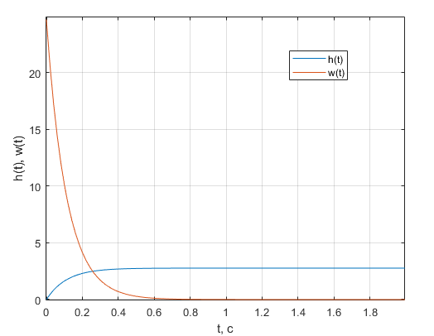

Рисунок 1. Графики весовой и переходной функции апериодического звена 1-го порядка

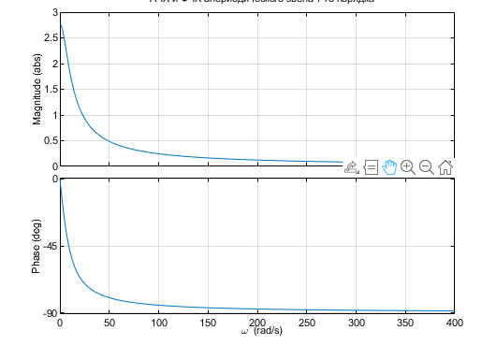

Рисунок 2. АЧХ и ФЧХ апериодического звена 1-го порядка

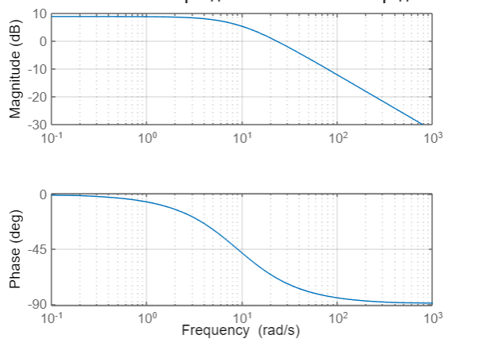

Рисунок 3. ЛАЧХ и ЛФЧХ апериодического звена 1-го порядка

Код программы из MATLAB:

km = 0.3612

ke = 0.3612

J = 0.0031

R = 4.7237

Tm = (J*R)./(ke*km)

K= 1./ke

syms s

Ws = K./((Tm*s+1))

syms w real

Wwi = K./((Tm*(j*w)+1))

Aw = sqrt(real(Wwi)^2 + imag(Wwi)^2)

Phiw = atan2(imag(Wwi),real(Wwi))

H = Ws./s

h = ilaplace(H)

wt = diff(h)

t=linspace(0, 2)

h = K*(1-exp(-t./Tm))

wt = (K./Tm)*(exp(-t./Tm))

plot(t,h)

hold on

plot(t,wt)

grid on

ylim([0 25])

xlabel('t, с')

ylabel('h(t), w(t)')

legend({'h(t)','w(t)'})

hold off

w=10^(-1):20:500

Hz = tf([K],[Tm 1])

plotoptions = bodeoptions

plotoptions.Grid = 'on'

plotoptions.FreqScale='linear'

plotoptions.MagUnit = 'abs'

plotoptions.MagScale = 'linear'

plotoptions.XLim = {[0 400]}

bode(Hz,plotoptions)

xlabel('\omega')

Hl = tf([K],[Tm 1])

opts1=bodeoptions('cstprefs');

opts1.PhaseVisible = 'off';

opts1.FreqScale = 'log';

Mag=subplot(2,1,1);bodeplot(Hz,opts1); grid on;title('ЛАЧХ и ЛФЧХ апериодического звена 1-го порядка');

set(xlabel(''),'visible','off');

opts2=bodeoptions('cstprefs');

opts2.MagVisible = 'off';

opts2.FreqScale = 'log';

Phase=subplot(2,1,2);bodeplot(Hz,opts2); grid on; title(' ')

# Задание №2. Brushed DC motor goes Brr Brr.

Даны уравнения двигателя постоянного тока независимого возбуждения

$$J\dot{ω}=M, M=k_{m}I, I=\frac{U+ε}{R}, {ε=ε}_{s}+ε_{i},$$

$$ε_{i}=-k_{e}ω, ε_{s}=-L\dot{I}$$

Запишите их в виде одного дифференциального уравнения. Основываясь на полученном выражении, найдите передаточную функцию исследуемого объекта и определите, какому типовому звену он соответствует. Возьмите из таблицы 1 значения, которые соответствуют вашему варианту, для следующих величин:

1. km – конструктивная постоянная по моменту;

2. ke – конструктивная постоянная по ЭДС;

3. J – момент инерции ротора;

4. R – активное сопротивление обмоток ротора;

5. L – индуктивность обмоток ротора.

Аналитически рассчитайте временные и частотные характеристики (весовую и переходную функции, АЧХ и ФЧХ) данного звена. Постройте графики переходной функции, АЧХ, ФЧХ и ЛАФЧХ с помощью компьютера. Приведите в отчёте соответствующие расчёты и графики.

Решение:

Сначала составим дифференциальное уравнение:

$$J\dot{ω}=k_{m}\frac{U±k_{e}ω-L\dot{I}}{R}=\frac{k_{m}U}{R}-\frac{k_{e}ω}{R}-\frac{LJ\ddot{ω}}{k_{m}R}⇒JR\dot{ω}=k_{m}U-k_{e}ω-\frac{LJ\ddot{ω}}{k_{m}}$$

$$⇒-JR\dot{ ω}+k_{m}U+k_{e}ω=\frac{LJ\ddot{ω}}{k_{m}}⇒\frac{LJ\ddot{ω}}{k_{m}}+JR\dot{ω}+k_{e}ω=k_{m}U$$

$$⇒LJ\ddot{ω}+JRk_{m}\dot{ω}+k_{e}k_{m}ω=k_{m}^{2}U⇒$$

$$\frac{LJ}{k_{e}k_{m}}\ddot{ω}+\frac{JR}{k_{e}k_{m}}\dot{ω}+ω=\frac{1}{k_{e}}U$$

Пусть $T_{2}^{2}=\frac{LJ}{k_{e}k_{m}}=0.025, T_{1}=\frac{JR}{k_{e}k_{m}}=0.11, K=\frac{1}{k_{e}}=2.77$*,*

тогда передаточная функция будет иметь вид:

$$W\left(s\right)=\frac{K}{{T_{2}}^{2}s^{2}+T_{1}s+1}-апериодическое звено 2-го порядка$$

Найдем корень ${T_{2}}^{2}s^{2}+T_{1}s+1$:

$$D=T_{1}^{2}-4T_{2}^{2}={0.11}^{2}-{4*0.025}^{2}=0,0121-0,0025=0,0096>0$$

Определим $T_{3}, T_{4}:$

$$T_{3}=\frac{T_{1}-\sqrt{D}}{2}=\frac{-0.11-\sqrt{0,0096}}{2}=-0.104;$$

$$T_{4}=\frac{-0.11+\sqrt{0,0096}}{2}=-0.006$$

$$W\left(s\right)=\frac{K}{{T_{2}}^{2}s^{2}+T_{1}s+1}=\frac{K}{(T_{3}∙s+1)(T_{4}∙s+1)}=\frac{2.77}{(0.006∙s+1)(0.1∙s+1)}$$

Далее находим АЧХ:

Так же, как и в первом задании подставляем $jw$ вместо s.

$$W\left(s\right)=\frac{K}{(T_{3}∙jω+1)(T_{4}∙jω+1)}$$

Далее умножаем числитель и знаменатель на $(T_{3}∙jw+1)(T_{4}∙jw+1$), в итоге получаем:

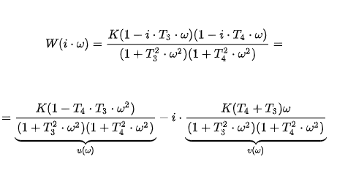

Действительная и мнимая части передаточной функции:

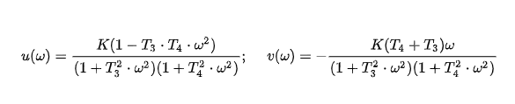 $$A\left(ω\right)=\left|(W\left(jω\right)\right|=\frac{K}{\sqrt{T_{3}^{2}∙ω^{2}+1 }∙\sqrt{T_{4}^{2}∙ω^{2}+1 }}=\frac{2.77}{\sqrt{{0.006}^{2}∙ω^{2}+1 }∙\sqrt{{0.1}^{2}∙ω^{2}+1 }}$$

После вычисляем ФЧХ:

$$φ\left(ω\right)= -arctg\left(\frac{ωT_{1}}{1-ω^{2}T_{2}^{2}}\right)=-arctg\left(\frac{0.11ω}{1-ω^{2}∙0.025}\right)$$

Определяем переходную и весовую функции:

$$h\left(t\right)=L^{-1}\left\{W\left(s\right)⋅\frac{1}{s}\right\}=L^{-1}\left\{\frac{K}{(T_{3}∙s+1)(T_{4}∙s+1)}⋅\frac{1}{s}\right\}=K\left(1+{\frac{T_{3}}{{T_{4}-T}_{3}}e}^{-\frac{t}{T_{3}}}-{\frac{T_{4}}{{T_{4}-T}_{3}}e}^{-\frac{t}{T_{4}}}\right)=2.77\left(1+{\frac{0.006}{0.1-0.006}e}^{-\frac{t}{0.006}}-{\frac{0.1}{0.1-0.006}e}^{-\frac{t}{0.1}}\right)$$

$$w\left(t\right)=\frac{ⅆ}{ⅆt}h\left(t\right)=\frac{K}{{T_{4}-T}_{3}}{(ⅇ}^{-\frac{t}{T_{3}}}-ⅇ^{-\frac{t}{T_{4}}})$$

Далее построим графики переходной функции,АЧХ, ФЧХ и ЛАФЧХ:

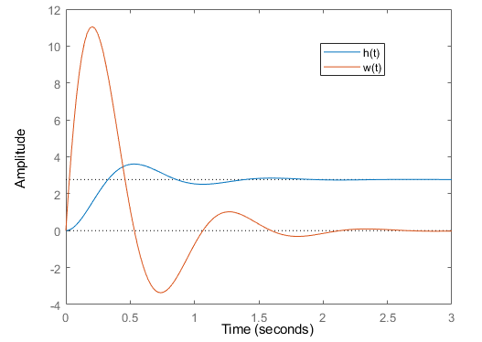

Рисунок 4. График переходной и весовой функции

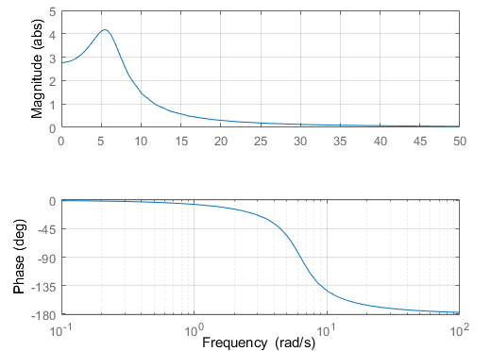

Рисунок 5. Графики АЧХ и ФЧХ

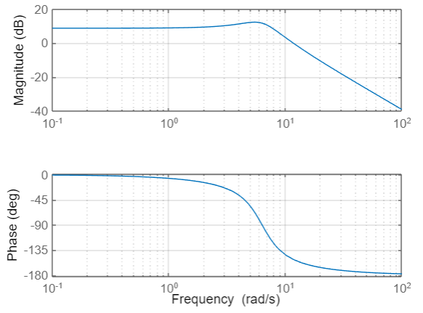

Рисунок 6. Графики ЛАЧХ и ЛФЧХ

# Задание 3. Конденсируй. Интегрируй. Умножай.

Дано уравнение зависимости напряжения конденсатора (выходная величина) от силы тока (входное воздействие):

$$I=C\frac{dU}{ⅆt}.$$

Найдите передаточную функцию исследуемого объекта и определите, какому типовому звену он соответствует. Возьмите из таблицы 2 значение, которое соответствует вашему варианту, для следующих величин:

1. C – ёмкость конденсатора.

Аналитически рассчитайте временные и частотные характеристики (весовую и переходную функции, АЧХ и ФЧХ) данного звена. Постройте графики переходной функции, АЧХ, ФЧХ и ЛАФЧХ с помощью компьютера. Приведите в отчёте соответствующие расчёты и графики.

Таблица 2. Исходные данные для задания 3.

|  |  |
| --- | --- |
| Вариант | C, мкФ |
| 6 | 314 |

**Решение:**

Сначала перепишем уравнение: $I=C\dot{U}$

Пусть $K=\frac{1}{C}=\frac{1}{314∙{10}^{-6}}=\frac{1}{314∙{10}^{6}}=3185$

Далее составим передаточную функцию: $W\left(s\right)=\frac{K}{s}$

Данная передаточная функция соответствует идеальному интегрирующему звену.

После находим АЧХ, для этого заменим s на $jω$:

$$W\left(jω\right)=\frac{K}{jω}=-\frac{3185j}{ω}$$

Тогда АФЧХ будет равно:

$$A\left(ω\right)=\left|(W\left(jω\right)\right|=\frac{K}{ω}=\frac{3185}{ω}$$

$$ф\left(ω\right)=-arctg\left(\frac{Q\left(ω\right)}{P\left(ω\right)}\right) \\ где Q\left(ω\right)=\frac{K}{jω} -мнимая часть передаточной функции, \\ а P\left(ω\right)=0-вещественная часть$$

Определяем переходную и весовую функции:

$$h\left(t\right)=L^{-1}\left\{W\left(s\right)⋅\frac{1}{s}\right\}=L^{-1}\left\{\frac{K}{s}⋅\frac{1}{s}\right\}=Kt=3185t$$

$$w\left(t\right)=\frac{ⅆ}{ⅆt}h\left(t\right)=K=3185$$

Далее строим графики переходной функции, АФЧХ, ЛАЧХ, ЛФЧХ:

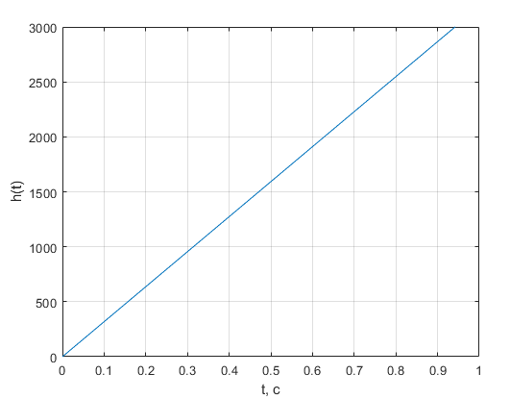

Рисунок 7. График переходной функции

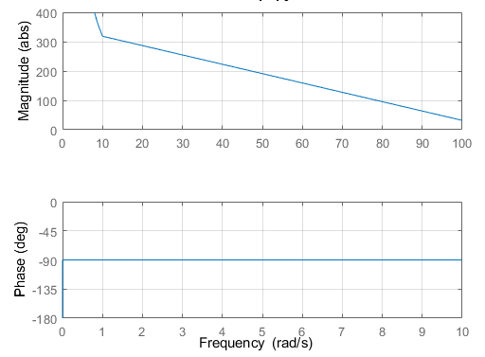

Рисунок 8. Графики АЧХ и ФЧХ

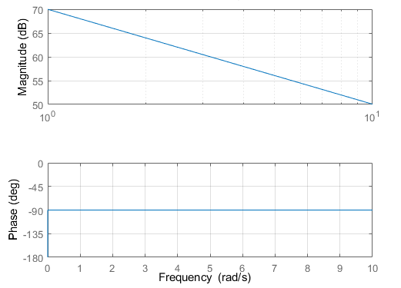

Рисунок 9. График ЛАЧХ и ЛФЧХ

# Задание 4. И снова электрические машины.

Видоизмените систему из задания 1 таким образом, чтобы выходным значением системы являлся угол поворота θ вала двигателя. Основываясь на полученном выражении, найдите передаточную функцию исследуемого объекта и определите, какому типовому звену он соответствует. Возьмите из таблицы 1 значения, которые соответствуют вашему варианту, для следующих величин:

1. km – конструктивная постоянная по моменту;

2. ke – конструктивная постоянная по ЭДС;

3. J – момент инерции ротора;

4. R – активное сопротивление обмоток ротора.

Аналитически рассчитайте временные и частотные характеристики (весовую и переходную функции, АЧХ и ФЧХ) данного звена. Постройте графики переходной функции, АЧХ, ФЧХ и ЛАФЧХ с помощью компьютера. Приведите в отчёте соответствующие расчёты и графики.**Решение:**

Берем систему из задания 1:

$$\dot{ω} + \frac{{k_{m}k}_{e}ω}{JR}=k_{m}\frac{U}{JR}$$

Подставляем вместо $ω=\dot{θ},\dot{ω}=\ddot{θ}$, получаем:

$$RJ\ddot{θ}+k_{m}k_{e}\dot{θ}=k_{m}U$$

K = $\frac{1}{k_{e}}=\frac{1}{0.3612}=2.77$, $T =\frac{JR}{k_{ek_{m}}}=0.11$

Составим передаточную функцию:

$$W\left(s\right)=\frac{K}{s\left(1+Ts\right)}=\frac{2.77}{s\left(1+0.11s\right)}$$

Данная передаточная функция соответствует интегрирующему звену  
с замедлением.

Далее вычисляем АЧХ и ФЧХ:

$$W\left(jω\right)=\frac{K}{jω\left(1+Tjω\right)}=-\frac{KT}{\left(1+T^{2}ω^{2}\right)}-j\frac{K}{ω\left(1+T^{2}ω^{2}\right)}$$

Тогда АЧХ и ФЧХ будут равны:

$$A\left(ω\right)=\left|(W\left(jω\right)\right|=\frac{K}{ω\sqrt{1+T^{2}ω^{2}}}=\frac{2.77}{ω\sqrt{1+{0.11}^{2}ω^{2}}}$$

$$ф\left(ω\right)=-\frac{π}{2}+arctg\left(\frac{Q\left(ω\right)}{P\left(ω\right)}\right)=-\frac{π}{2}+arctg(\frac{1}{ωT})$$

$$где Q\left(ω\right)=\frac{-K}{ω\left(1+T^{2}ω^{2}\right)}-мнимая часть передаточной функции, \\ а P\left(ω\right)=\frac{-KT}{\left(1+T^{2}ω^{2}\right)}--вещественная часть$$

Определяем переходную и весовую функции:

$$h\left(t\right)=L^{-1}\left\{W\left(s\right)⋅\frac{1}{s}\right\}=L^{-1}\left\{\frac{K}{s\left(1+Ts\right)}⋅\frac{1}{s}\right\}=K(t-T\left(1-e^{-\frac{t}{T}}\right))=2.77(t-0.11\left(1-e^{-\frac{t}{0.11}}\right))$$

$$w\left(t\right)=\frac{ⅆ}{ⅆt}h\left(t\right)=KT\left(1-e^{-\frac{t}{T}}\right)=0,3047\left(1-e^{-\frac{t}{0.11}}\right)$$

Далее строим графики переходной функции, АФЧХ, ЛАЧХ, ЛФЧХ:

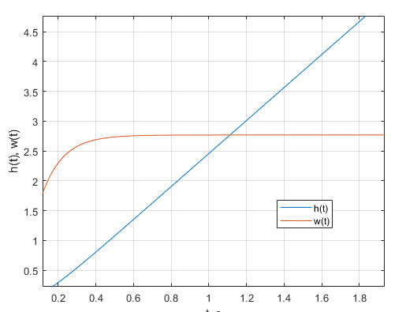

Рисунок 10. График передаточной и весовой функций

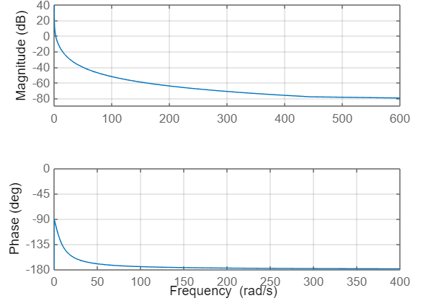

Рисунок 11. График АЧХ и ФЧХ

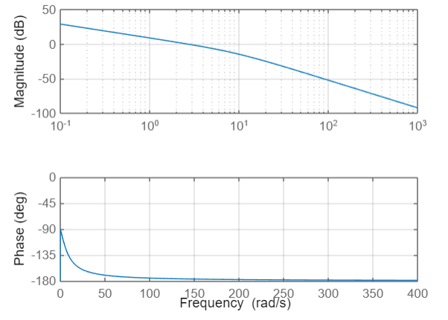

Рисунок 12. График ЛАЧХ и ЛФЧХ

Задание 5. Why are we still here? Just to suffer?

Даны уравнения тахогенератора постоянного тока (выходной величиной является напряжение $U_{out}$, снимаемое с нагрузки генератора):

$$I=\frac{ε-U_{out}}{R}, {ε=ε}_{s}+ε_{i}, ε_{i}=k_{e}\dot{θ}, ε_{s}=-L\dot{\dot{I}, I=\frac{U_{out}}{R_{l}}}$$

Запишите их в виде одного дифференциального уравнения. Основываясь на полученном выражении, найдите передаточную функцию исследуемого объекта и определите, какому типовому звену он соответствует. Возьмите из таблицы 3 значения, которые соответствуют вашему варианту, для следующих величин:

1. R – активное сопротивление обмоток ротора;

2. Rl – омическая нагрузка;

3. L – индуктивность обмоток ротора;

4. ke – конструктивная постоянная по ЭДС.

Аналитически рассчитайте временные и частотные характеристики (весовую и переходную функции, АЧХ и ФЧХ) данного звена. Постройте графики переходной функции, АЧХ, ФЧХ и ЛАФЧХ с помощью компьютера. Приведите в отчёте соответствующие расчёты и графики.

Таблица 3. Исходные данные для задания 5

|  |  |  |  |  |
| --- | --- | --- | --- | --- |
| Вариант | R, Ом | Rl , Ом | L, Гн | ke, В·с |
| 6 | 5.2188 | 263 | 0.4577 | 0.3427 |

Решение:

Сначала составим дифференциальное уравнение:

$$I=\frac{k_{e}\dot{θ}-L\dot{I}}{R}-\frac{1}{R}U_{out}⇒\frac{k_{e}}{R}\dot{θ}=U_{out}+\frac{L}{R⋅R_{l}}U_{out}^{'}⇒\frac{L}{R⋅R_{l}}U_{out}^{'}+U_{out}=\frac{k_{e}}{R}\dot{θ}$$

$$где K=\frac{k_{e}R_{l}}{L}=196.92,а T=\frac{L}{R⋅R_{l}}=3,33 ∙{10}^{-4}$$

Составим передаточную функцию:

$$W\left(s\right)=\frac{KTs}{Ts+1}=\frac{196.92∙3.33 ∙{10}^{-4}}{\left(1+3.33 ∙{10}^{-4}s\right)}$$

Данная передаточная функция соответствует дифференцирующего звену  
с замедлением.

Далее вычисляем АЧХ и ФЧХ:

$$W\left(jω\right)=\frac{KTjω}{Tjω+1}=\frac{Kω^{2} T^{2}}{\left(1+T^{2}ω^{2}\right)}+j\frac{KωT}{\left(1+T^{2}ω^{2}\right)}$$

Тогда АЧХ и ФЧХ будут равны:

$$A\left(ω\right)=\left|(W\left(jω\right)\right|=\frac{KωT}{\sqrt{1+T^{2}ω^{2}}}=\frac{196.92∙3.33 ∙{10}^{-4} ω}{\sqrt{1+{\left(3,33 ∙{10}^{-4}\right)}^{2}ω^{2}}}$$

$$ф\left(ω\right)=arctg\left(\frac{1}{ωT}\right)=arctg(\frac{1}{ω∙3.33 ∙{10}^{-4}})$$

Определяем переходную и весовую функции:

$$h\left(t\right)=L^{-1}\left\{W\left(s\right)⋅\frac{1}{s}\right\}=L^{-1}\left\{\frac{KTs}{Ts+1}⋅\frac{1}{s}\right\}=Ke^{-\frac{t}{T}}=196.92e^{-\frac{t}{3,33 ∙{10}^{-4}}}$$

$$w\left(t\right)=\frac{ⅆ}{ⅆt}h\left(t\right)=-\frac{K}{T}e^{-\frac{t}{T}}=-\frac{196.92}{3,33}e^{-\frac{t}{3,33 }}$$

Далее строим графики переходной функции, АЧХ, ФЧХ, ЛАЧХ, ЛФЧХ:

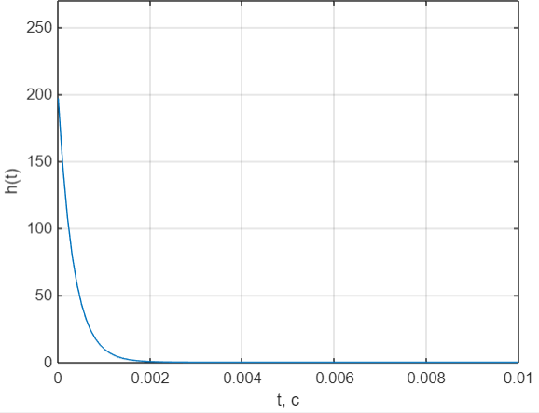

Рисунок 13. График переходной функции

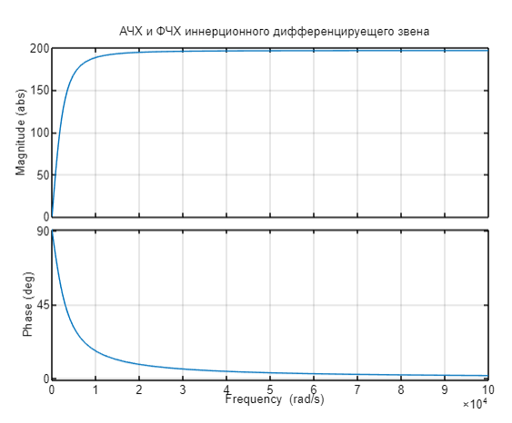

Рисунок 14. График АЧХ и ФЧХ

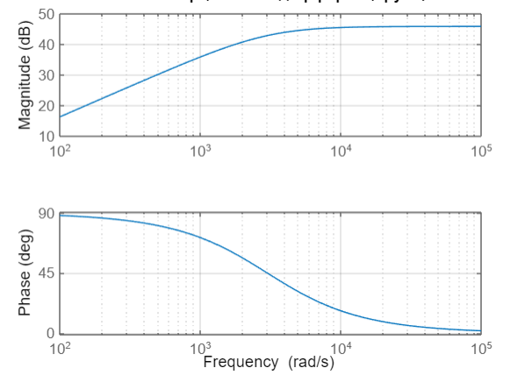

Рисунок 15. График ЛАЧХ и ЛФЧХ

Задание 6. Лагранж – сила, Ньютон – могила!

Рисунок 16. Пружинный маятник

На основе данного рисунка составьте уравнение движения маятника. Найдите передаточную функцию исследуемого объекта и определите, какому типовому звену он соответствует. Возьмите из таблицы 4 значения, которые соответствуют вашему варианту, для следующих величин:

1. M – масса груза;

2. k – коэффициент жесткости пружины.

Аналитически рассчитайте временные и частотные характеристики (весовую и переходную функции, АЧХ и ФЧХ) данного звена. Постройте графики переходной функции, АЧХ, ФЧХ и ЛАФЧХ с помощью компьютера. Приведите в отчёте соответствующие расчёты и графики.

Таблица 4. Исходные данные для задания 6

|  |  |  |
| --- | --- | --- |
| Вариант | m, кг | k, Н/м |
| 6 | 35 | 324 |

Решение:

Сначала составим дифференциальное уравнение пружинного маятника:

$$\frac{m}{k}\ddot{y}+y=\frac{1}{k}F$$

Составим передаточную функцию, при $K =\frac{1}{k}=0.003, T^{2}=\frac{m}{k}=0.11$:

$$W\left(s\right)=\frac{K}{T^{2}s^{2}+1}$$

Данная передаточная функция соответствует позиционному консервативному звену.

Далее вычисляем АЧХ и ФЧХ:

$$W\left(jω\right)=\frac{K}{T^{2}{jω}^{2}+1}=\frac{K}{{1-T}^{2}ω^{2}}=$$

Тогда АЧХ и ФЧХ будут равны:

$$A\left(ω\right)=\left|(W\left(jω\right)\right|=\frac{K}{\sqrt{1+T^{2}ω^{2}}}=\frac{0.003}{\sqrt{1+{0.11}^{2}ω^{2}}}$$

$$ф\left(ω\right)=\left\{\begin{aligned}0, при ω<\frac{1}{T} \\ -π, при ω>\frac{1}{T}\end{aligned}\right.$$

Определяем переходную и весовую функции:

$$h\left(t\right)=L^{-1}\left\{W\left(s\right)⋅\frac{1}{s}\right\}=L^{-1}\left\{\frac{K}{T^{2}s^{2}+1}⋅\frac{1}{s}\right\}=K\left(1-\cos\left(\frac{t}{T}\right)\right)=0.003(1-\cos\left(\frac{t}{0.33}\right))$$

$$w\left(t\right)=\frac{ⅆ}{ⅆt}h\left(t\right)=\frac{K}{T}\sin\left(\frac{t}{T}\right)=-0,0091\sin\left(\frac{t}{0.33}\right)$$

Далее строим графики переходной функции, АЧХ, ФЧХ, ЛАЧХ, ЛФЧХ:

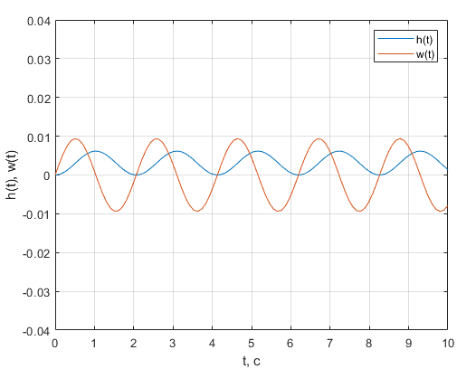

Рисунок 13. График переходной и весовой функций

Рисунок 14. График АЧХ и ФЧХ

Рисунок 15. График ЛАЧХ и ЛФЧХ

# Задание 7. Нужно больше трения.

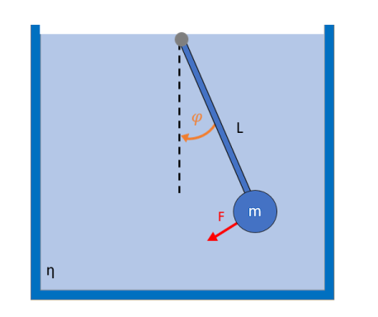

Рисунок 17. Маятник в вязкой жидкости

На основе данного рисунка составьте уравнение движения маятника. Линеаризуйте уравнение объекта около нижнего положения равновесия, приняв sin(φ) = φ. Массу маятника считайте сосредоточенной на конце груза. Найдите передаточную функцию исследуемого объекта и определите, какому типовому звену он соответствует. Возьмите из таблицы 5 значения, которые соответствуют вашему варианту, для следующих величин:

1. m – масса груза;

2. L – длина маятника;

3. η – коэффициент вязкого трения жидкости.

Аналитически рассчитайте временные и частотные характеристики (весовую и переходную функции, АЧХ и ФЧХ) данного звена. Постройте графики переходной функции, АЧХ, ФЧХ и ЛАФЧХ с помощью компьютера. Приведите в отчёте соответствующие расчёты и графики.

Таблица 5. Исходные данные для задания 7

|  |  |  |  |
| --- | --- | --- | --- |
| Вариант | m, кг | L, м | η, c−1 |
| 6 | 0.4922 | 2.0624 | 9.0209 |

Решение:

Сначала составим дифференциальное уравнение маятника в вязкой жидкости:

$$\frac{L}{g}\ddot{φ}+\frac{η}{mgL}\dot{φ}+φ=\frac{M}{mgL}$$

Составим передаточную функцию, при $K =\frac{1}{mgL}=0.0985, {T_{2}}^{2}=\frac{L}{g}=0.21, T_{1}=\frac{η}{mgL}=0,89$:

$$W\left(s\right)=\frac{K}{{T_{2}}^{2}s^{2}+T_{1}s+1}$$

Эта передаточная функция для апериодического звена 2-го порядка.

Найдем корень ${T_{2}}^{2}s^{2}+T_{1}s+1$:

$$D=T_{1}^{2}-4T_{2}^{2}={0,889}^{2}-4∙0.21=-0,0479<0$$

Определим $T_{3}, T_{4}:$

$$T_{3}=\frac{T_{1}-\sqrt{D}}{2}=\frac{-0,89-\sqrt{-0,0479}}{2}=-0,445-0.11j;$$

$$T_{4}=\frac{-0,89+\sqrt{-0,0479}}{2}=-0,445+0.11j$$

$$W\left(s\right)=\frac{K}{{T_{2}}^{2}s^{2}+T_{1}s+1}=\frac{K}{(T_{3}∙s+1)(T_{4}∙s+1)}=\frac{0.0985}{((0,445-0.11j)∙s+1)((0,445+0.11j)∙s+1)}$$

Находим АЧХ:

$$A\left(ω\right)=\left|(W\left(jω\right)\right|=\frac{K}{\sqrt{T_{3}^{2}∙ω^{2}+1 }∙\sqrt{T_{4}^{2}∙ω^{2}+1 }}=\frac{0.0985}{\sqrt{{\left(0,445-0.11j\right)}^{2}∙ω^{2}+1 }∙\sqrt{{\left(0,445+0.11j\right)}^{2}∙ω^{2}+1 }}$$

После вычисляем ФЧХ:

$$φ\left(ω\right)= -arctg\left(\frac{ωT_{1}}{1-ω^{2}T_{2}^{2}}\right)=-arctg\left(\frac{0.89ω}{1-ω^{2}∙0.21}\right)$$

Определяем переходную и весовую функции:

$$h\left(t\right)=L^{-1}\left\{W\left(s\right)⋅\frac{1}{s}\right\}=L^{-1}\left\{\frac{K}{(T_{3}∙s+1)(T_{4}∙s+1)}⋅\frac{1}{s}\right\}=K\left(1+{\frac{T_{3}}{{T_{4}-T}_{3}}e}^{-\frac{t}{T_{3}}}-{\frac{T_{4}}{{T_{4}-T}_{3}}e}^{-\frac{t}{T_{4}}}\right)$$

$$w\left(t\right)=\frac{ⅆ}{ⅆt}h\left(t\right)=\frac{K}{{T_{4}-T}_{3}}{(ⅇ}^{-\frac{t}{T_{3}}}-ⅇ^{-\frac{t}{T_{4}}})$$

Далее строим графики переходной функции, АЧХ, ФЧХ, ЛАЧХ, ЛФЧХ:

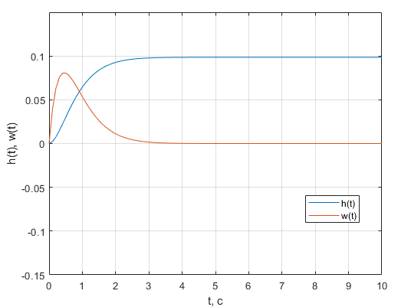

Рисунок 13. График переходной и весовой функций

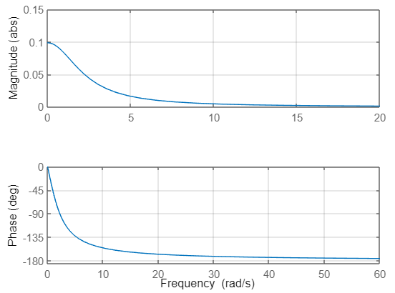

Рисунок 14. График АЧХ и ФЧХ

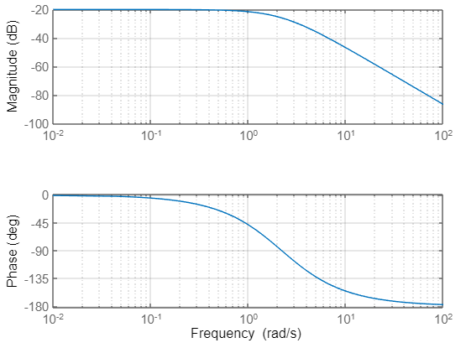

Рисунок 15. График ЛАЧХ и ЛФЧХ

Вывод: в данной работе исследовали объекты с разными типовыми звеньями на реальных примерах, для каждого случая нашли передаточную, переходную   
и весовую функции, аналитически определили амплитудно-частотные   
и фазо-частотные характеристики, а также их логарифмический вид.